Jegyzőkönyv
A mérés helye: PPKE ITK épülete, 319-es terem (mérőlabor)
A mérés ideje: 2015.05.06.
A mérést végzők: Hakkel Tamás, Halász Viktor Olivér
A mérés célja:
Mikrokontroller-programozással való ismerkedés egy hibásan megírt pingpong játék kódjának javítása közben.
Használt mérőeszközök:
- Mikrokontroller (MSP430F169),
- IAR Embedded workbench fejlesztőkörnyezet.
Kiindulási program:
A program alapállapotában két ütőt és egy labdát rajzolt ki a képernyőre. A labda a kijelző 4 széle közt pattogott, a bal oldali ütő egyenletes sebességgel mozgott fel és lefelé, a képernyő tetejére érve fordult, majd a kijelzőről kiment, és egy idő után visszajött. A jobb oldali ütő viszont a jobb oldali joystickkel volt irányítható – ez az ütő is kiment a kijelzőről.
Kitűzött céljaink:
- A bal oldali ütő ne menjen ki a kijelzőről, hanem a felső és alsó széle közt egyenletes sebességgel mozogjon úgy, hogy a labdát mindig visszaüti.
- A jobb oldali ütő se mehessen ki a kijelzőről, a joystick két végállapota a képernyő két szélére vigye.
- Ha a labda eléri a jobb falat, csak akkor pattanjon vissza, ha a jobb ütő éppen ott van, ahol a labda éri a falat.
- Ha a labda máshol éri a jobb falat, mint ahol a jobb ütő van, akkor kezdődjön újra a játék.

Programunk vázlatos működése:
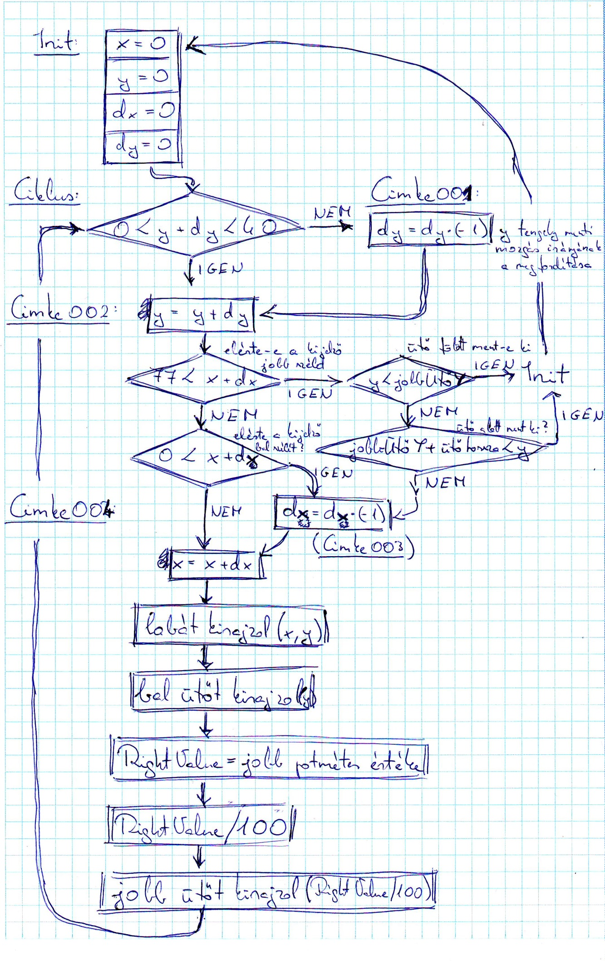
A kijavított forráskód:
#include <io430x16x.h>
#include <msp430x16x.h>
rseg code:CODE,2000h

extern LCDUpdate, LCDStr,LCDChrXY, DelayN, LCDPixmove
extern LCDUtoLXY, LCDUtoRXY, LCDLabdaXY
public asmmain
////////////////////////////////////////////////
asmmain:
; ide írhatod az asm-programot
#define LeftValue &ADC12MEM0
#define RightValue &ADC12MEM1
#define x R10
#define y R6
#define dx R8
#define dy R9
#define jobbuto R5 ;létrehoztunk egy változót a jobb ütő y
; koordinátájának tárolására

Init:
clr.w x
clr.w y
mov.w #1,dx
mov.w #1,dy
clr.w jobbuto
Ciklus:
mov.w y,R11
add.w dy,R11
cmp.w #40,R11
jge Cimke001
cmp.w #0,R11
jge Cimke002
Cimke001:
xor #0xffff,dy
inc dy
Cimke002:
add.w dy,y
mov.w x,R11
add.w dx,R11
cmp.w #77,R11
jge Cimke005 ; ha a pálya jobb szélére ér, akkor megvizsgáljuk,
; hogy az ütőt érte-e a labda
cmp.w #0,R11
jge Cimke004
jmp Cimke003
Cimke005: ; megvizsgáljuk, hogy a jobb ütőt éri-e a labda,
; ha igen, akkor visszapattan, ha nem, kimegy
mov.w y, R11
add.w #2,R11 ; azért kell hozzáadni kettőt, mert a labdának nem a
; bal felső pontjának koordinátáját kell vizsgálni a
; feltételnél, hanem a közepének
cmp.w y,jobbuto ;megvizsgáljuk, hogy labda közepének y koordinátája
; kisebb-e, mint a jobb ütő Y koordinátája
jge Init ; ha igen, kezdje újra a játékot
add.w #8,jobbuto ; 8 az ütő hossza
cmp.w jobbuto,R11 ; megvizsgáljuk, hogy a labda y koordinátája
; kisebb–e, mint a az ütő alsó pontjának y
; koordinátája (vagyis az ütő vége fölött pattan)
jge Init ; ha igen, kezdje újra a játékot

Cimke003:
xor #0xffff,dx
inc dx
Cimke004:
add.w dx,x
mov.b y,R13
mov.b x,R12
call #LCDLabdaXY
mov.b y,R12 ; x-et lecseréltük y-ra, mert az R12-ben a #LCDUtoLXY
; függvény az ütő y koordinátáját várja paraméterként
call #LCDUtoLXY
call #SetupADC12
mov.w RightValue,R12
mov.w #0,R13
mov.w #100,R14 ; 20-at átírtuk 100-ra,
; mivel így nem tud kimenni a jobb oldali ütő
call #divide
mov.w R12, jobbuto ; elmentjük R12 (vagyis a joystick) értékét
call #LCDUtoRXY
call #LCDUpdate
jmp Ciklus

;*********************************************

;ADC12 Inicializálás

SetupADC12 mov #SHT0_8+MSC+ADC12ON,&ADC12CTL0
; Turn on ADC12, use int. osc.
; extend sampling time so won't
; get overflow
; Set MSC so conversions triggered
; automatically
mov #SHP+CONSEQ_3,&ADC12CTL1
; Use sampling timer, set mode
mov #BIT3,&ADC12IE ; Enable ADC12IFG.3 for ADC12MEM3
mov.b #INCH_0,ADC12MCTL0 ; A0 goes to MEM0
mov.b #INCH_1,ADC12MCTL1 ; A1 goes to MEM1
mov.b #INCH_2,ADC12MCTL2 ; A2 goes to MEM2
mov.b #EOS+INCH_3,ADC12MCTL3 ; A3 goes to MEM3, end of sequence
;
clr R5 ; Clear pointer
;
bis #ENC,&ADC12CTL0 ; Enable conversions
bis #ADC12SC,&ADC12CTL0 ; Start conversions
// bis #CPUOFF+GIE,SR ; Hold in LPM0, Enable interrupts
//ki kell várni a konverzió végét
testIFG bit #BIT0,&ADC12IFG ; konverzió ellenőrzése
jz testIFG ; nemleges válasz esetén újra tesztelés

ret ; Need only for debug

;ADC Startup

StartADC12:
bis #ADC12SC,&ADC12CTL0 ; konverzió kezdete
bit #BIT0,&ADC12IFG ; konverzió ellenőrzése
jz testIFG ; nemleges válasz esetén újra tesztelés
mov &ADC12MEM0, R5 ; a konverzió eredménye az R5-ös regiszterbe
ret
divide:
mov.w R14, R15
mov.w R12, R13
clr.w R14
mov.w #0x1,R12
div_LO: rla.w R13
rlc.w R14
cmp.w R15, R14
jnc div_1
sub.w R15, R14
div_1: rlc.w R12
jnc div_LO
ret

multiply:
mov.w R12, &MPY
mov.w R14, &OP2
mov.w &RESLO, R12
mov.w &RESHI, R13
ret

end

